
В этом выпуске:
Школьные новости Газета №1 2017г. (сентябрЬ-октябрь)
МБОУ «Якушкинская СОШ» НМР РТ
День Учителя в России в 2017 отмечается 5 октября


День Учителя – наверное, самый известный профессиональный праздник в нашей стране.
Раньше он всегда отмечался в первое воскресенье октября, но с 1994 года за Днем Учителя «закрепили» постоянную дату – 5 октября, когда этот праздник отмечают более чем в ста странах мира.
Однако есть государства, в которых дата праздника отличается от общепринятой. Так в Аргентине в память Доминго Фаустино Сармьенто, «наставника Латинской Америки», праздник отмечается 11 сентября, а в Тайвани 28 сентября — в день рождения Конфуция.

Учитель прикасается к вечности: никто не может сказать, где кончается его влияние. Генри Адамс
Учителя, которым дети обязаны воспитанием, почтеннее, чем родители: одни дарят нам только жизнь, а другие — добрую жизнь. Аристотель
Человек всегда учится лишь у тех, кого любит. Те, у которых мы учимся, правильно называются учителями, но не всякий, кто учит нас, заслуживает это имя. Иоганн Вольфганг Гете

Юнармейцы-в жизни школы!

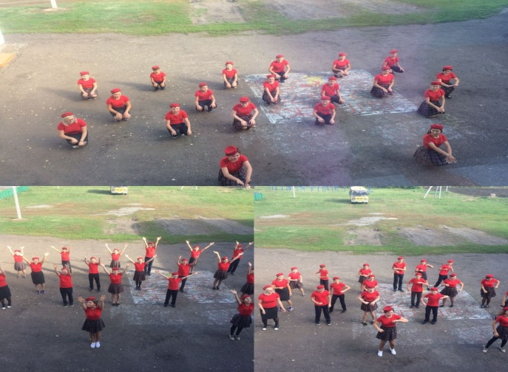
Мир-это счастливая жизнь ,это спокойствие ,это разумность,это радость улыбок,душевное тепло и комфорт.
Все мероприятия,проводимые бессрочной Акции «Голубь мира» имеют цель-Мир во всем мире,жизнь без горьких слёз утрат,без разрухи,без чувства опасности,.радостные улыбки детей и матерей всей планеты.
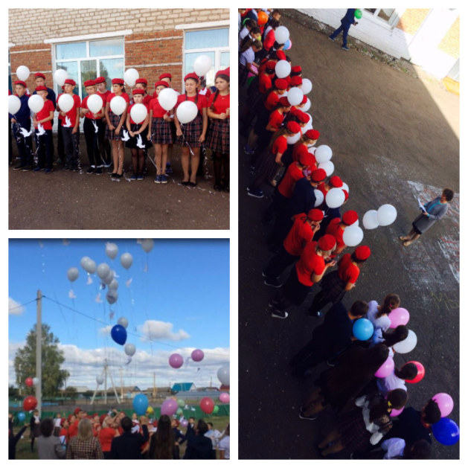
Существует традиция выпускать белых голубей как символ мирных намерений.В 1957 году в СССР проходил фестиваль молодежи и студентов,его участники выпустили в воздух несколько тысяч голубей. Заблаговременно в 1956 году исполком Моссовета было принято постановление «О завозе и разведении в Москве голубей к VI Всемирному фестивалю молодёжи и студентов»,в результате чего в течении года число голубей в Москве привысило 35 тысяч.Именно эту традицию предлагает Союз возродить проведением Международного торжественного сбора «Единый час духовность «Голубь мира»».
И мы приняли участие 21 сентября во Всемирной акции «Голубь Мира», запустили в небо белые шары с бумажными голубями в знак того,что мы чтим память всех тех кто погиб в Великой Отечественной Войне,всех тех кто сражался за свою Родину!Мы как патриоты нашей станы любим и ценим её и всегда будем её оберегать!Акция завершилась флэш-мобом «Мы за мир!»
Албутова Александра, 8 кл.

с днём
рождения,
рдш!
21 октября 2015 года.
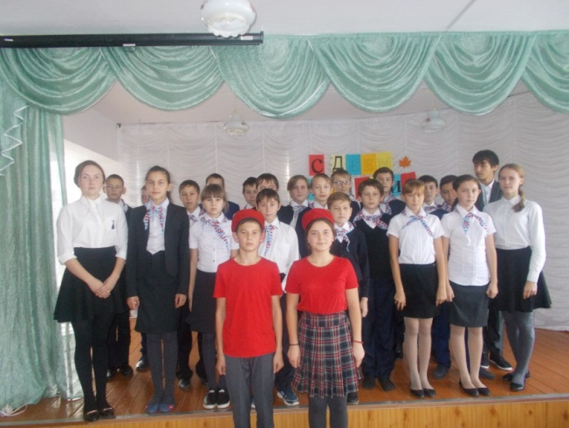
Вышел Указ призедента Российской Федерации № 536, о создании Общероссийского общественно-государственной детско-юношеской организации «Российского движения школьников»
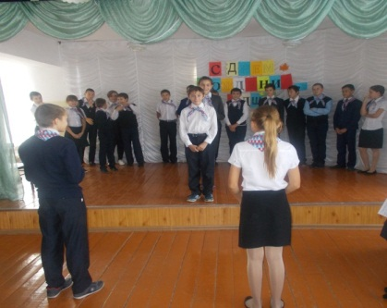
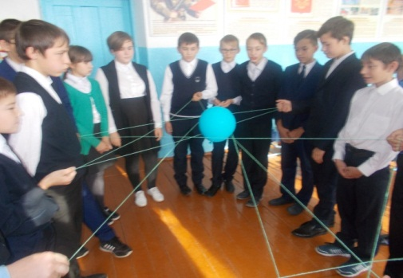
«28 октября 2017 года мы, обучающиеся 7 класса, вступили в общественно-государственную детско-юношескую организацию «Российское движение школьников» Нас приветствовали активисты школьного ученического самоуправления «Лидер», юнармейцы. Мы дали торжественное обещание быть честным и справедливым, быть благородным и ответственным,уважать старших и верить в дружбу. Клялись любить свою Родину и крепить ее величие трудом, добром и верностью.Под гимн РДШ нам завязали галстуки наши наставники. Путь к правде и добру,совесть, благородство и достоинство – вот значение наших галстуков. Будем носить их с честью. Мы искренне рады,что вступили в ряды РДШ!
У нас впереди много интересных и значимых дел.
В этот день в школе проводились дискуссии,игры,акции по направлениям деятельности Российского движения школьников.

Туйбаторова Анжелина, 7 кл.
Выборы председателя ШУС
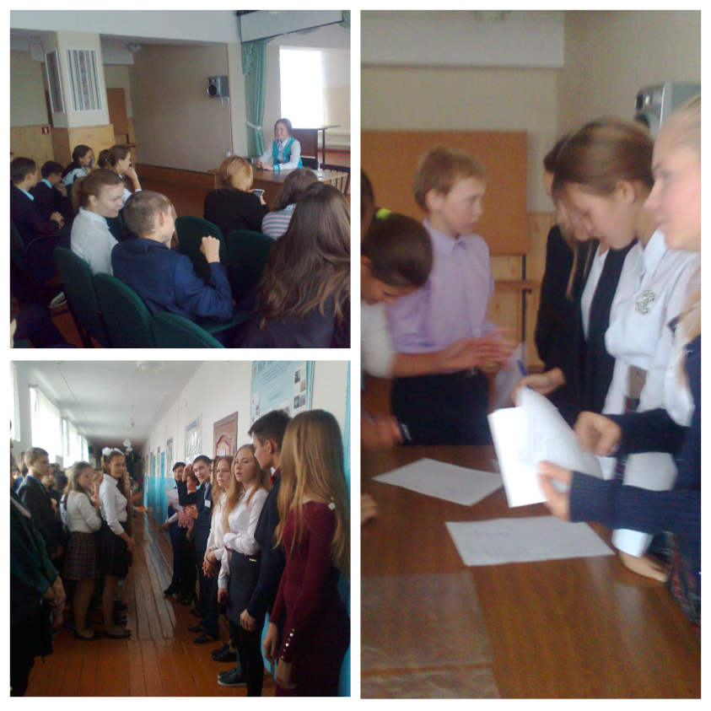
В нашей школе прошли выборы на пост председателя школьного ученического самоуправления «Лидер». Всего было 6 кандидатур.Выбор был не прост,все выделялись,у каждого была своя изюминка и безграничное желание приносить пользу школе.В результате голосования наибольшее число голосов были отданы кандидату Абрамовой Анне, обучающейся 10 клас са.Теперь именно она будет занимать пост председателя, заместителем председателя стала обучающаяся 11 класса Миронова Диана.

Яковлева Надежда, 9 кл.

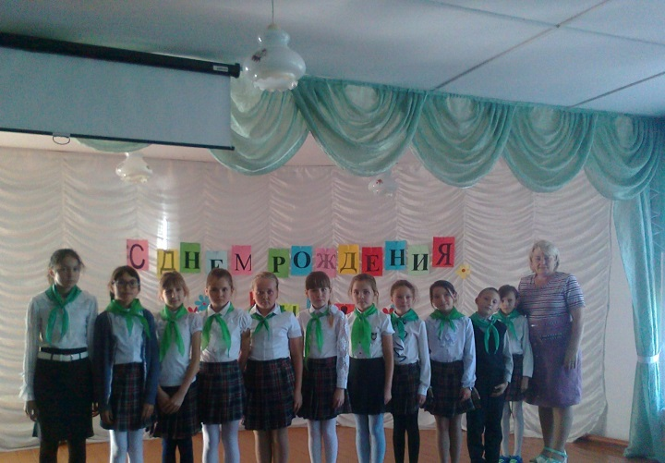
Мы стали наследниками СНТ

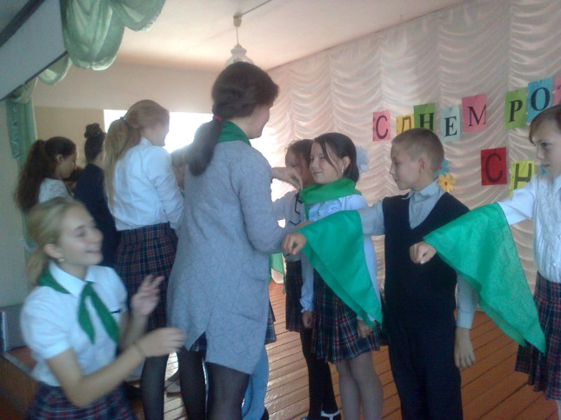
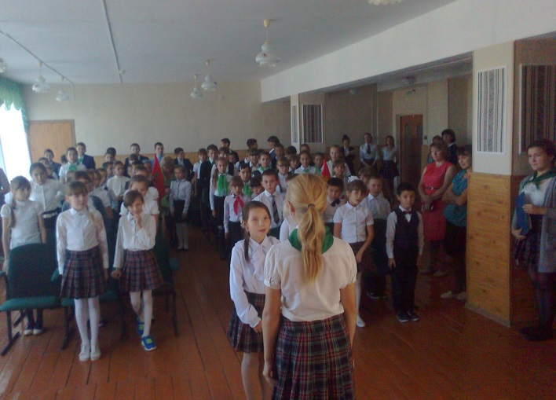
В этом году 1 сентября мы пришли в 5 класс. Мы из разных деревень, но несмотря на это мы очень быстро подружились. У нас в классе 10 девочек и 1 мальчик. 15 сентября в школе прошел торжественный сбор дружины, посвященный Дню рождения СНТ, где нас приняли в наследники. Кто же такие наследники? Чем они занимаются? Об этом нам рассказали активисты дружины. Наследник должен много знать и уметь, должен быть ловким, смелым,сообразительным. Нам пришлось пройти нелегкие испытания: повторили законы и традиции наследников, выполняли различные задания.
Вот и наступил момент, мы дали торжественное обещание всегда выполнять законы наследников.
Мы стали одной большой семьей. Вместе радуемся успехам, вместе решаем проблемы, ищем ответы на не решенные вопросы, поддерживаем друг – друга, и все это относим добрым делам, которые должны делать каждый день!

Наследники отряда «Дети XXl века »

«Осенняя неделя добра - эстафета добрых дел #ДОБРЫЙТАТАРСТАН #МӘРХӘМӘТЛЕТАТАРСТАН»

В целях формирования гражданской позиции, милосердия в обществе, продвиженгия новых идей добровольчества как важного ресурса решения социальных проблем, повышения гражданской активности населения с 25 сентября по 2 октября 2017 года, как и во всех школах Республики Татарстан, и в нашей школе стартовала акция «Осенняя неделя добра – эстафета добрых дел»
В связи с этим в нашей школе был проведен целый ряд мероприятий, где активисты РДШ, СНТ «Республика мальчишек и девчонок», ШУС «Лидер» приняли активное участие.
Совместно с активистами ШУС, прошли круглые столы на тему "Мы разные, но мы вместе ", обсуждались вопросы, посвященные воспитанию толерантности и милосердия, в День туризма с учителем ОБЖ организовали учебно-спортивное мероприятие по оказанию доврачебной по мощи.
С целью популяризации здорового образа жизни среди обучающихся, повышения уровня физической подготовленности детей прошли спортивные мероприятия, флешмоб «Здорово живем!»
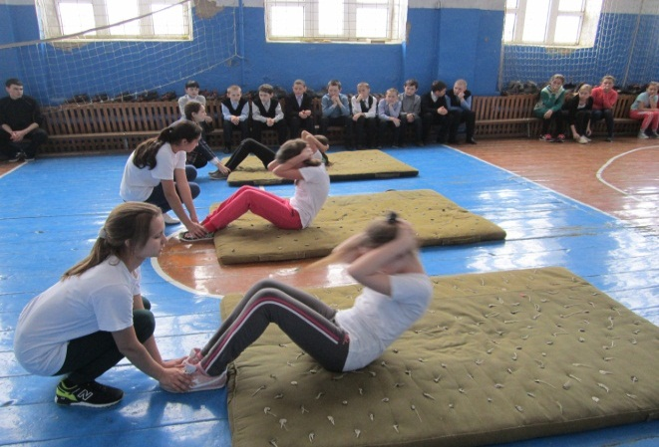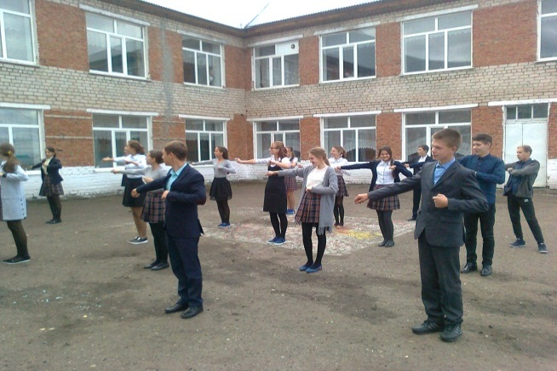
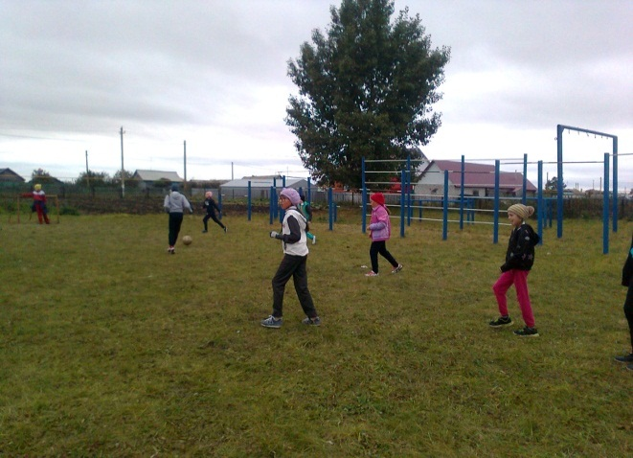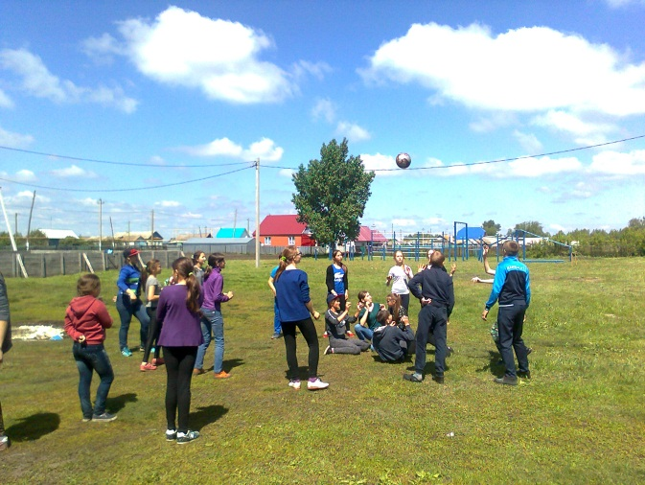

В День добрых дел по школе была объявлена акция «Поможем родному дому!» активисты детских объединений привели в порядок территорию школы, собирали урожай с пришкольного участка
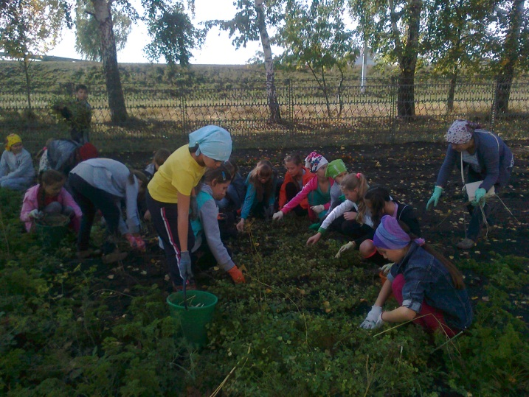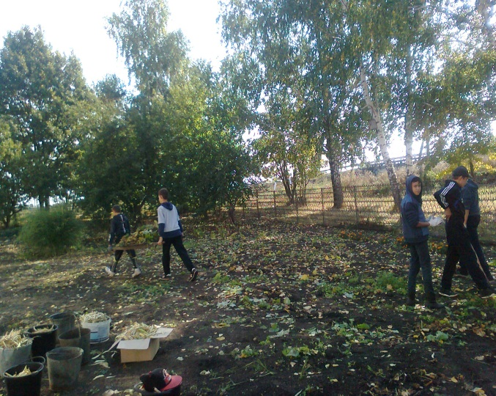
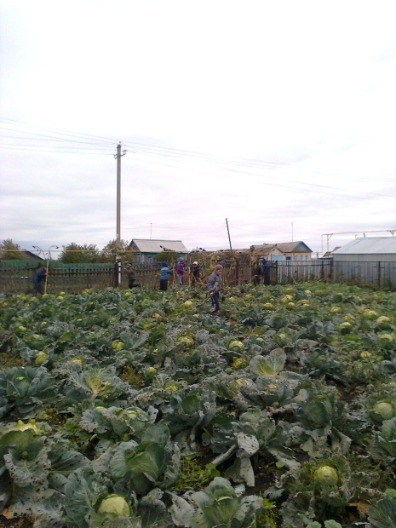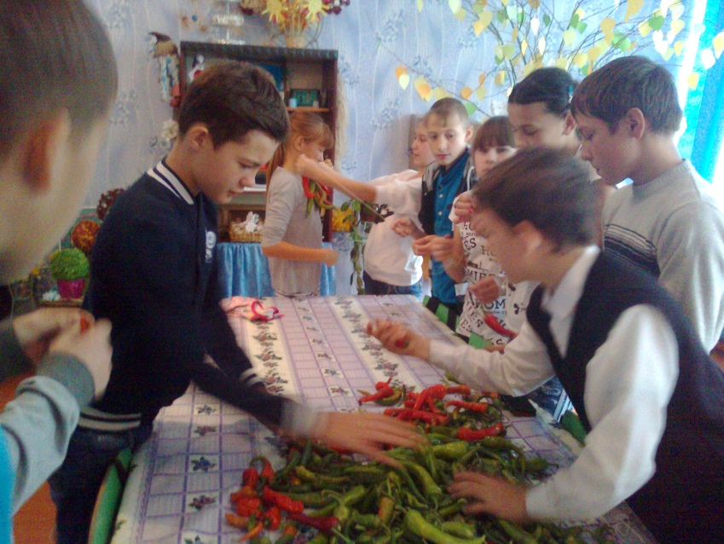
Организована и проведена благотворительная «Сладкая ярмарка». В сборе макулатуры самое активное участие приняли активисты отряда 7 класса.
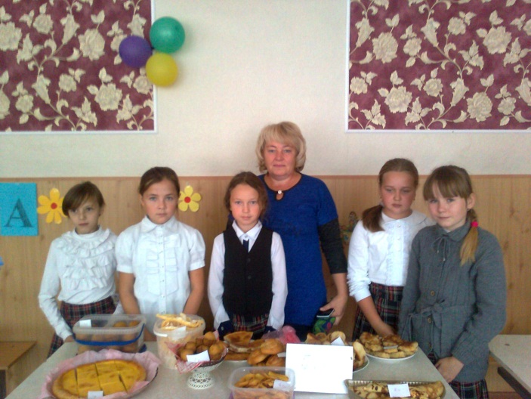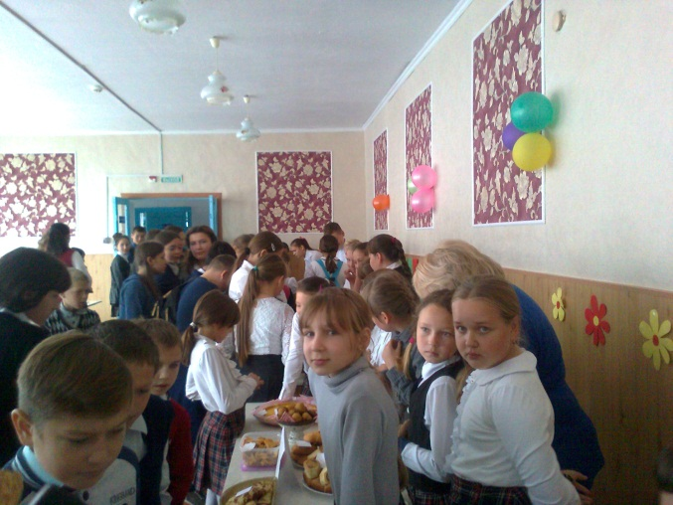
В рамках акции «Ветераны живут рядом» активисты посетили своих бабушек и дедушек оказали посильную помощь пожилым людям
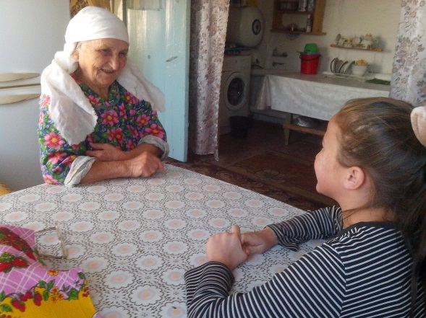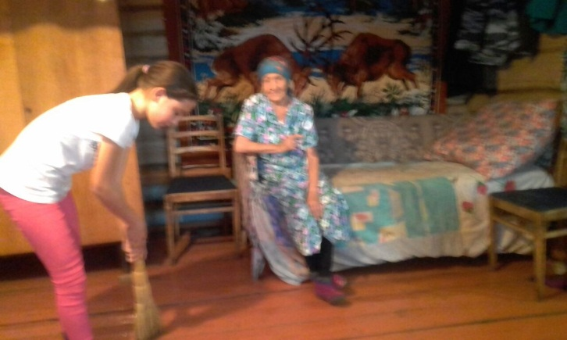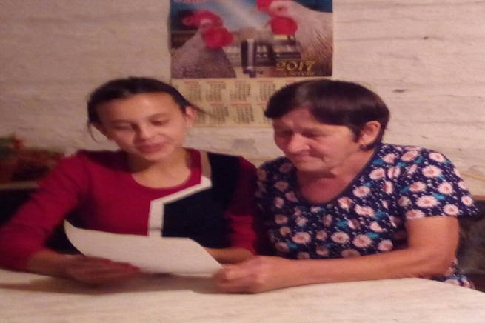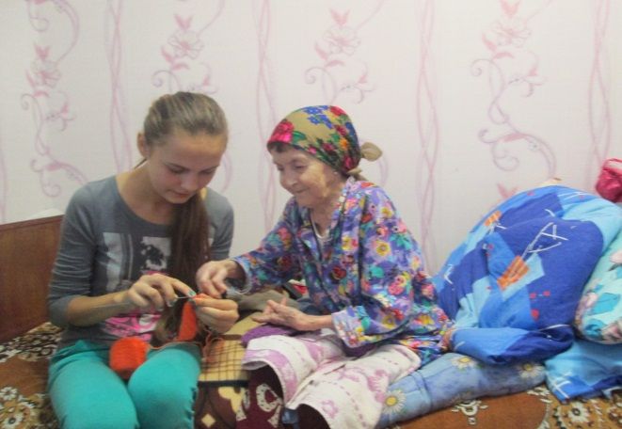
Акция «Молоды душой».Активисты РДШ посетили педагогов старшего возраста, находящихся на заслуженном отдыхе, поздравили их с Международным днем пожилых людей, оказали помощь в быту и пригласили на предстоящее торжественное мероприятие, посвященное Дню учителя.
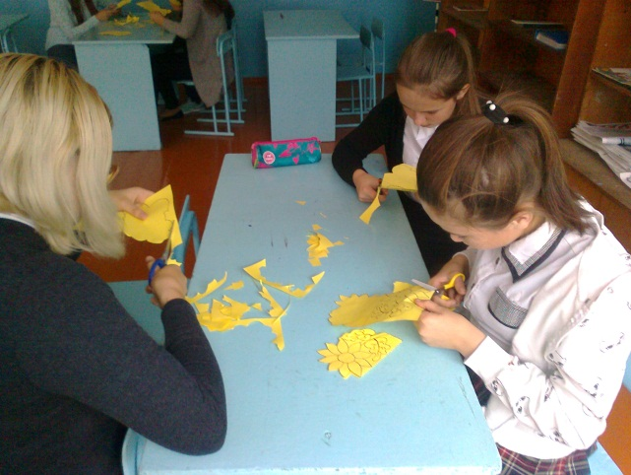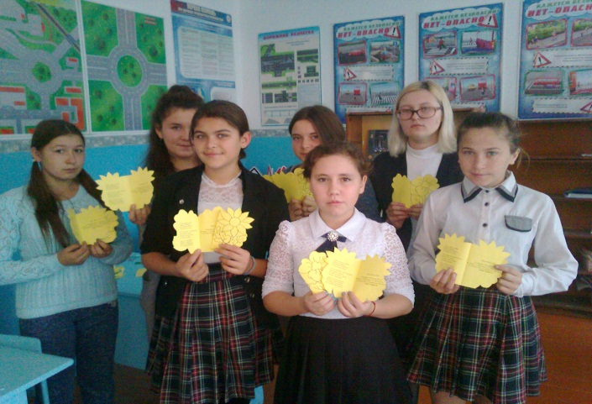
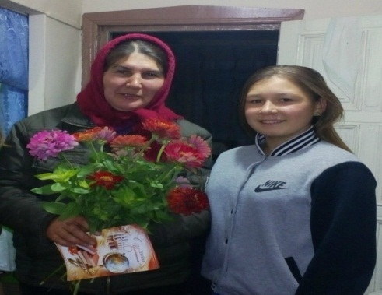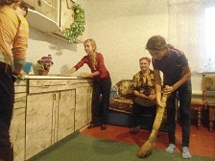
На общешкольной линейке подвели итоги о проделанных добрых делах. Активисты детских организаций постарались отличиться в рамках «доброй» недели, ведь всем известно, что доброта — это проявление искренних чувств по отношению к другим, которое делает нас отзывчивыми и терпимыми.Самые активные обучающиеся награждены грамотами. За время проведения акции фотографии выложены в социальные сети ВК и Инстаграм.
Миронова Диана, 11 кл.
«Мои года,
моё богатсво»

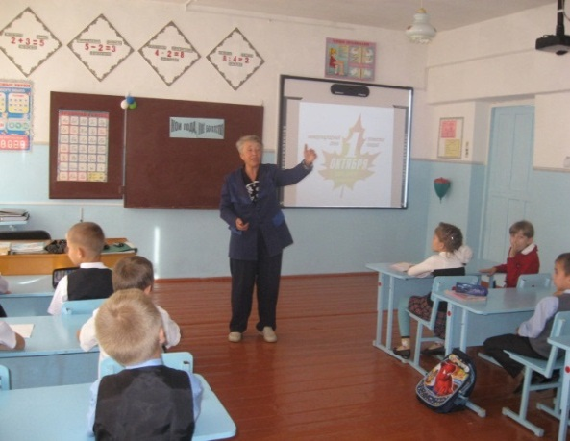
5 октября во 2 классе прошел классный час «Мои года, мое богатство», посвященный Дню пожилых. На классном часе состоялась встреча с ветераном труда, много лет посвятившей себя педагогической деятельности жительницей с.Якушкино Пономаревой В.А. В начале классного часа кл. руководитель познакомила детей с историей празднования Дня пожилых. После слушали интересное выступление приглашенной о ее жизни, трудовой деятельности. В ходе выступления обучающиеся задавали вопросы, на что Валентина Александровна давала подробные ответы. В конце классного часа обучающиеся поздравили ее с Днем пожилых и Днем учителя, исполнили в подарок песню «До чего у бабушки вкусные оладушки» и подарили букет цветов.
Вожатая Савгачева И.
Золотая осень

Золотая осень
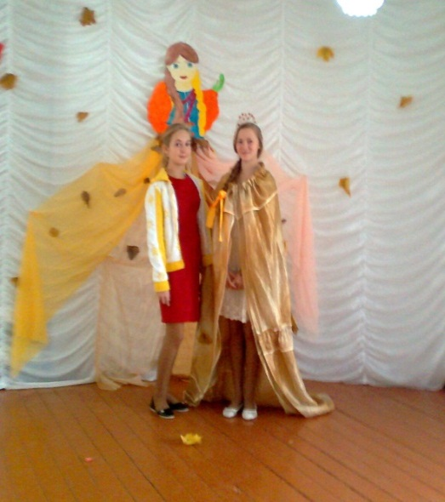
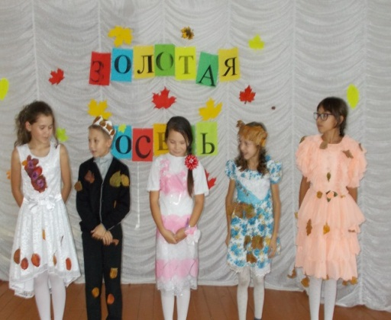
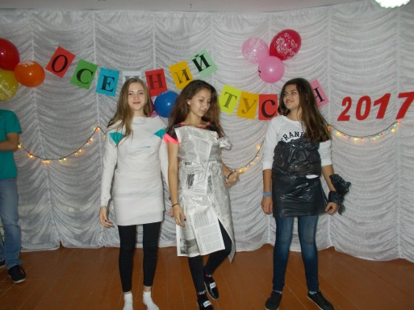
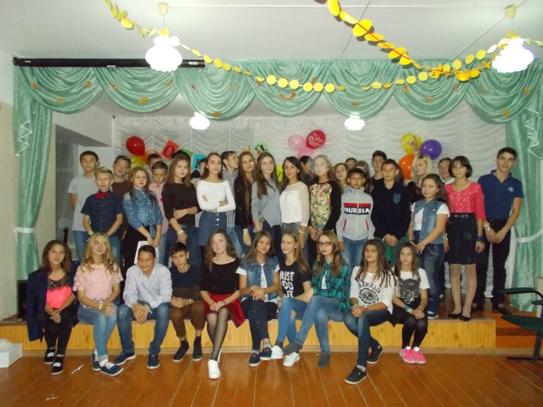
19 октября 2017 года вожатые для обучающихся 1-4 классов прошло мероприятие «Сказки осеннего леса». Зал школы был празднично украшен осенними листьями, которые ученики нарисовали сами.
В роли организаторов праздника вожатые. Зрителям показали театрализованное представление, осенний концерт. В гости к ребятам приходили:Осень,Сентябрь,Октябрь,Ноябрь. Артисты пели, загадывали загадки, объявляли номера, проводили юмористические викторины.
Ребята из 1 класса рассказали стихотворения об осени, 2 класс показал яркое, красочное дефиле осенних костюмов, а учащиеся 3 и 4 классов станцевали танец «Листопад». В завершении праздника прошла игровая программа, в которой соревновались команды от каждого класса. В зале царила атмосфера праздника. С хорошим настроением артисты, участники мероприятия и гости покинули зал, чтобы через короткое время вновь встретиться вновь на очередном празднике.
Так же вечером 13 октября прошел «Осенний Тусич 2017».Обучающиеся 10-х классов провели конкурсную программу.Ребята очень были активны в конкурсах.Бал завершился дискотекой.Все были довольны.Было классно!

Мой перый педагогический опыт

Каждый год в День учителя многие школы устраивают День самоуправления,где старшие классы ыедут уроки у детей 1-9-х класов.
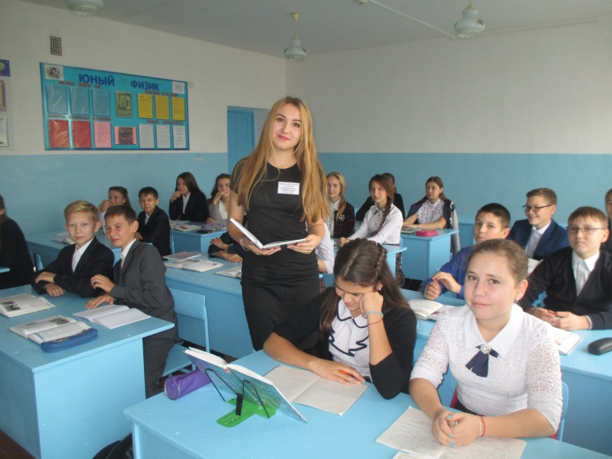
В этом году мне с моими одноклассниками удалось провести уроки в средних классах.Мы распредилили,кто какой предмет будет вести:Эдик успешно провел урок информатики у учителей,я вела урок русского языка в седьмом классе,Яна провела уроки обществознания и занимала должность директора,Диана была в роли преподавателя химии и биологии.Завучем и по совместительству учителем истории была Кристина. Дети внимательно и с интересом слушали нас,активно отвечали на заданные им вопросы.
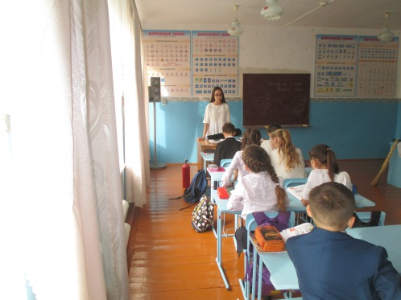
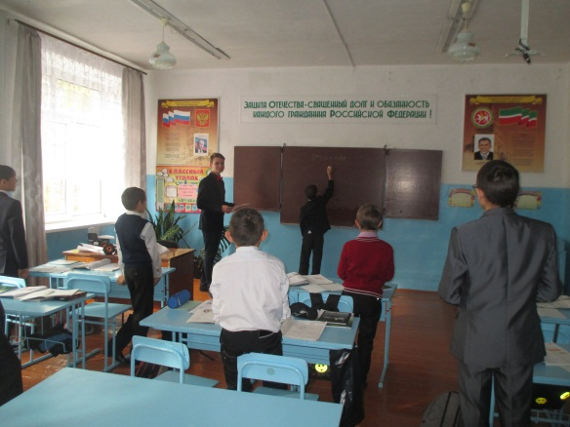
Мне понравилось провидить урок.Было немного непривычно стоять перед детьми,видя каждого из них.с места учителя класс кажется таким больлшим,каждый ребенок хочет ответить и тянет руку,чуть –невыскакивая с места.У всех учеников столько мыслей,желание узнать что-то новое,интереса к учебе,развернутых ответов.
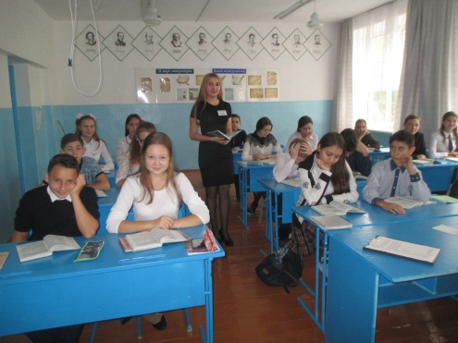
Безусловно,День самоуправления прошел очень интересно.В этот день ученики могут попробовать себя в рои предподавателя,а настоящие учителя могу просто отдохнуть.Люди как-то оживляются,в этот день больше улыбок и меньше хмурых лиц.
Миронова Диана, 11 кл.
Между делом

26 октября нынешнего года состоялась долгожданная премьера российского фильма Дмитрия Дьяченко «Последний богатырь». Группа обучающихся 9 класса посетила премьеру и готова высказать своё мнение об этом фильме. Безусловно, фильм производит впечатление. Во-первых, достоин внимания захватывающий сюжет: с первых минут зритель погружается в сказочный мир, населённый персонажами русских сказок, и в этом мире оказался главный герой по имени Иван, экстрасенс из Москвы. Во-вторых, порадовала актёрская игра: артисты сумели вжиться в свои роли и наиболее ярко, точно передать характеры персонажей. И, наконец, не последнюю роль в успехе фильма сыграли визуальные эффекты и юмор. Но это не самое главное. На наш взгляд, важна сама идея фильма. А она заключается в следующем: в нашем скучном, тусклом, слишком обыденном мире часто не хватает сказочных красок и волшебства. Люди должны верить в волшебство. И здесь важно заметить, что фильм показывает мир русской сказки, привлекает внимание современных детей к фольклору, а это сейчас наиболее актуально. Рекомендуем к просмотру…
Алифанова Олеся, 9 кл.

Над газетой работали:
Главный редактор: Албутова А.
Журналисты: Соловьева Т., Матвеева А.
Фотограф: Максимова В.

